**SITE DE GERENCIAMENTO INSTITUTO VÓ MARIA FÉLIX**

Plano de Desenvolvimento de Aplicação Web

**Equipe:**

Eduardo Pereira Carvalho

Felipe Augusto dos Santos Sousa

Gabriel Pires Rodrigues Ribeiro Evangelista

Gabriel Ramos Oliveira

Guilherme Alves Cursino

1. **Introdução**

O Plano de Projeto tem como objetivo descrever o site de gerenciamento do Instituto Vó Maria Félix, ONG (Organização Não Governamental) que atende crianças de 0 à 7 anos de idade e que conta com a ajuda de voluntários para realizar os projetos à estes oferecido. O site é voltado para o gerenciamento de voluntários, projetos e participantes da ONG, com o intuito de facilitar as atividades administrativas da instituição. Os administradores do site poderão cadastrar voluntários e participantes e aprovar projetos, assim como, os voluntários poderão cadastrar projetos e solicitar aprovação aos administradores. Deste modo, os projetos só poderão ser realizados por voluntários da ONG caso ele seja aprovado primeiramente por um administrador. O site tornará a ONG mais corporativa e prática na realização de seus projetos às crianças, podendo estes serem publicados pós realização.

* 1. **Finalidade**

O Plano de Desenvolvimento busca explanar o método de realização do site da instituição. Sendo composto por, divisão de tarefas, definição de carga horária, design da aplicação e planejamento do cronograma. Assim este documento pode ser utilizado por:

* Integrantes da equipe;
* Gerente da equipe;
* Cliente.
  1. **Escopo**

Este Plano tem como objetivo descrever os processos de desenvolvimento do site Instituto Vó Maria Félix.

* 1. **Visão Geral**

O Plano de Desenvolvimento informa:

* Visão Geral do Projeto – Objetivos, escopo e design.
* Modo de Organização do Projeto – divisão de equipe e atividades, assim como os softwares utilizados.
* Gestão – Cronograma e modo de gerenciamento.

1. **Visão Geral do Projeto**
   1. **Objetivos e finalidade do projeto**

O site busca gerenciar os projetos e voluntários da ONG, com foco em dinamizar o processo de administração de tais atividades. Os administradores são os únicos usuários capazes de cadastrar outros usuários, como os voluntários, que podem exercer atividades comuns ou exercer algum serviço profissional ou cadastro de outros administradores. Os voluntários, independentemente de sua atuação na instituição podem criar e cadastrar projetos, entretanto, esses tais só poderão ser iniciados pós aprovação de um administrador. Estes projetos poderão ou não ser publicados pelo administrador.

* 1. **Restrições do projeto**
* A equipe conta com cinco integrantes;
* As documentações e arquivos do site serão todos disponibilizados na plataforma GitHub;
* O projeto será entregue no dia 07 de Junho de 2021;
* Este documento pode sofrer alterações caso alguma informação tenha sido mal interpretada.

1. **Organização de projeto**

A equipe de desenvolvimento é composta por 4 componentes, sendo divididos em:

* Designer;
* Programador front-end;
* Programador back-end;
* Gerente do Projeto.

A organização dispõe de somente um gerente, que acompanhará todas as etapas de criação e unificará as partes, tendo uma visão geral do projeto e analisando seu desenvolvimento. As outras funções serão desempenhadas em formato de duplas, evitando a sobrecarga da equipe como um todo.

Tabela 1 – Tabela de divisão de funções

|  |  |  |
| --- | --- | --- |
| **Nome** | **Função** | **E-mails** |
| Eduardo Pereira Carvalho | Programador back-end | [eduardo.carvalho23@fatec.sp.gov.br](mailto:eduardo.carvalho23@fatec.sp.gov.br) |
| Felipe Augusto dos Santos Sousa | Programador back-end | [felipe.sousa16@fatec.gov.sp.br](mailto:felipe.sousa16@fatec.gov.sp.br) |
| Gabriel Pires Rodrigues Ribeiro Evangelista | Programador front-end | [gabriel.evangelista01@fatec.sp.gov.br](mailto:gabriel.evangelista01@fatec.sp.gov.br) |
|  |
| Gabriel Ramos Oliveira | Programador front-end Gerente do Projeto | [gabriel.oliveira242@fatec.sp.gov.br](mailto:gabriel.oliveira242@fatec.sp.gov.br) |
| Guilherme Alves Cursino | Designer | [guilherme.cursino01@fatec.sp.gov.br](mailto:guilherme.cursino01@fatec.sp.gov.br) |
|  |  |  |

1. **Gestão de Processos** 
   1. **Recursos Utilizados**

As linguagens de programação a serem utilizada serão o Javascript, SQL e PHP, fazendo também o uso de Html, CSS, JS e JQuery e frameworks como o Laravel.

* 1. **Priorização de Requisitos**

|  |  |  |
| --- | --- | --- |
| ***Nº de Ordem*** | ***Requisito*** | ***Valor para o cliente*** |
| *1* | *Cadastro de Voluntário* | *Essencial* |
| *2* | *Cadastro de Administradores* | *Essencial* |
| *3* | *Cadastro de Projeto* | *Essencial* |
| *4* | *Aprovação de Projeto* | *Essencial* |
| *5* | *Login* | *Importante* |
| *6* | *Publicação de Projeto* | *Desejável* |
| *7* | *Logotipo* | *Desejável* |

* 1. **Cronograma**

O plano de desenvolvimento consiste em 6 etapas, ao qual, cada etapa possui um período de 2 semanas, exceto a última, que é a data de entrega do projeto.

|  |  |  |
| --- | --- | --- |
| **Etapas** | **Datas** | **Etapas** |
| 1 | 28/02 à 06/03 | Esboço do Projeto |
| 2 | 08/03 à 28/03 | Desenvolvimento Front-end |
| 3 | 29/03 à 18/04 | Desenvolvimento Back-end |
| 4 | 26/04 à 16/05 | Ferramentas A |
| 5 | 17/05 à 05/06 | Testes & Manutenção |
| 6 | 07/06 | Entrega |
|  |  |  |

* 1. **Estrutura e Layout**

**4.4.1.1 Mapa do site**

O mapa abaixo representa a estrutura e relacionamento das páginas no site, oferecendo uma visão geral do projeto. A partir da página inicial então temos:

Figura 1 – Mapa do site

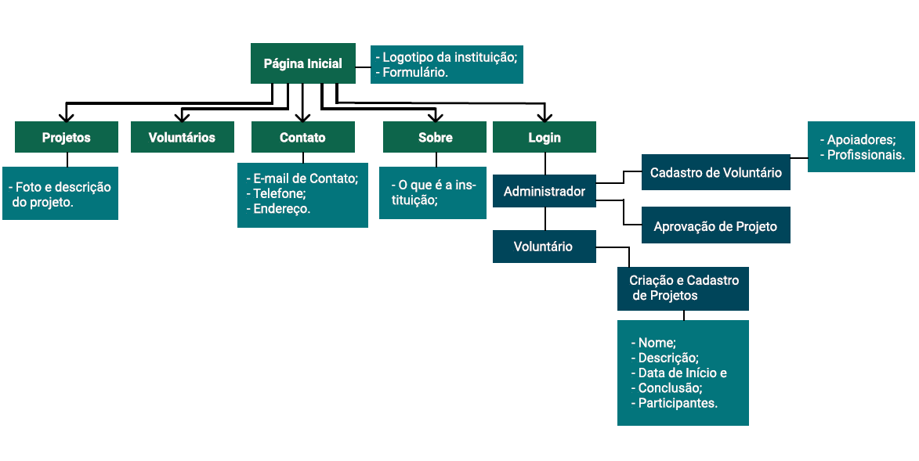

Páginas principais;

Abas de acesso;

Informações.

**4.4.1.2 Wireframe**

A proposta de design desenvolvida é um layout simples, que busca trazer facilidade ao usuário.

Figura 3 – Tela Inicial

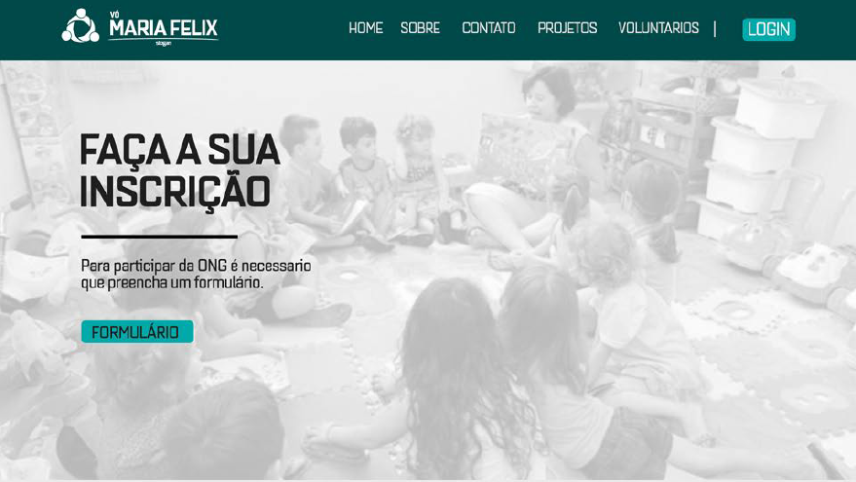

Figura 4 – Tela sobre a Instituição

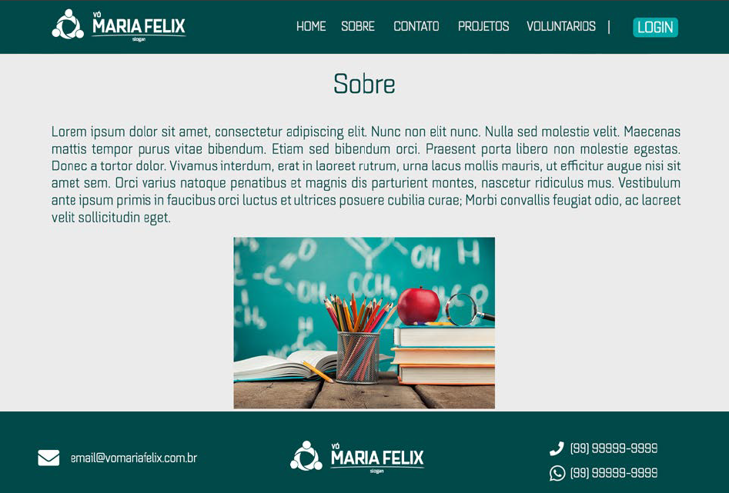

Figura 5 – Publicação de Projetos



Figura 6 – Tela de Contato

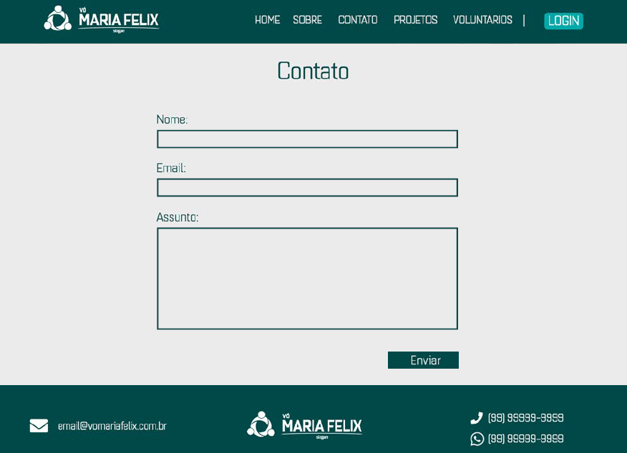

Todas as telas estão sujeitas à alterações caso não esteja condizente com o relatado pelo cliente. As telas de Login e administração de voluntários e projetos, não estão relacionadas ao design atual, estando fora do padrão adotado.